


NASZYMI SŁOWAMI
GAZETA MŁODZIEŻOWA
Szkoła Podstawowa nr 6 im. J. Kochanowskiego w Zgierzu z Oddziałami Dwujęzycznymi i Oddziałami Sportowymi
06.2022
W tym numerze:
-Bezpieczne wakacje
-Gdzie warto pojechać na wakacje
-Sałatka letnia
-Szlaki rowerowe
-Wakacje w mieście
-Humor zeszytów szkolnych
Jak spędzić bezpieczne wakacje? Zbliżają się ciepłe miesiące, dlatego trzeba pamiętać przede wszystkim o bezpieczeństwie podczas czasu wolnego od szkoły.

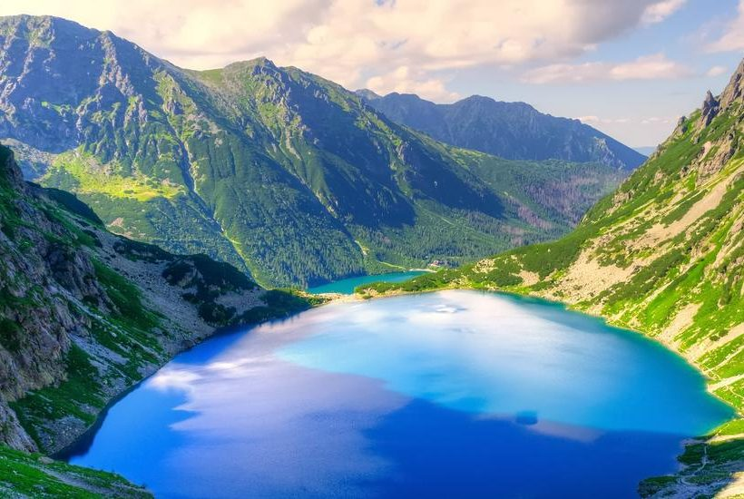
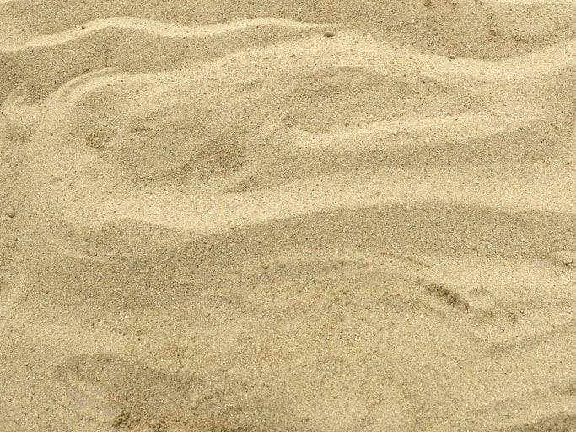
Podczas słonecznych dni warto zabrać ze sobą czapkę, najlepiej w jasnym kolorze, warto też od czasu do czasu nasmarować się kremem do opalania szczególnie w miejscach takich jak ramiona, plecy i nogi. Równie ważne w lecie jest odpowiedni nawodnienie organizmu, a więc powinniśmy pić minimum 1,5 litra wody dziennie. Podczas jazdy rowerem, hulajnogą lub na rolkach pamiętajcie o założeniu kasku. Bezpieczeństwo na pierwszym miejscu!

Gdzie warto pojechać na wakacje?
Wakacje w Polsce cieszą się ostatnio dużą popularnością, w dużej mierze związane jest to oczywiście z panującą sytuacją i obostrzeniami związanymi z wjazdem do wielu krajów w Europie i na świecie, ale nie tylko – Polacy, w myśl naszego starego porzekadła „cudze chwalicie, swojego nie znacie”, zaczęli odkrywać (niektórzy po raz pierwszy a inni ponownie) swój własny kraj. Okazuje się bowiem że wczasy w Polsce mogą dostarczyć nie mniejszych atrakcji niż zagraniczne wojaże.
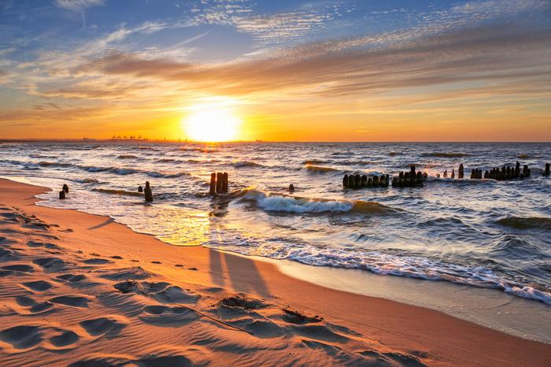
Pomysły na wczasy nad Bałtykiem
Wczasy w Kołobrzegu, Gdańsku, czy Świnoujściu zapewnią liczne rozrywki i niezapomniane chwile dla całej rodziny. W niektórych miejscowościach znajdują się liczne uzdrowiska, dlatego urlop można połączyć z leczniczym odpoczynkiem w sanatoriach. Wiele hoteli oferuje też bogate zaplecze rekreacyjne dla rodzin, w tym bliskie położenie względem morza, aquaparki, place zabaw i pełne wyżywienie. Popularne są również liczne obiekty z rozbudowaną strefą spa. Miejsca warte polecenia to m.in. : Jarosławiec, Łeba, Ustronie Morskie, Sarbinowo, Darłowo, Grzybowo, Krynica Nadmorska. Na uwagę zasługuje także Półwysep Helski, gdzie między Juratą a Helem rozciągają się piękne plaże. To świetne miejsce dla miłośników sportów wodnych

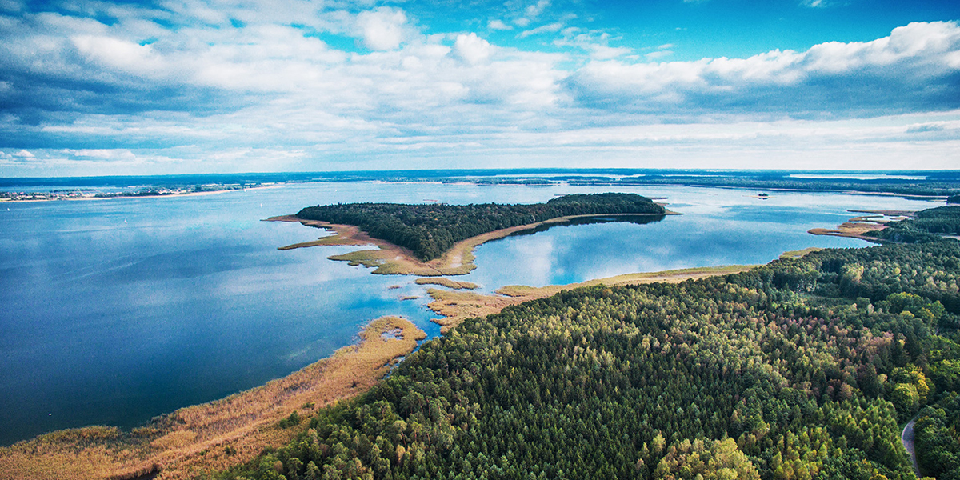
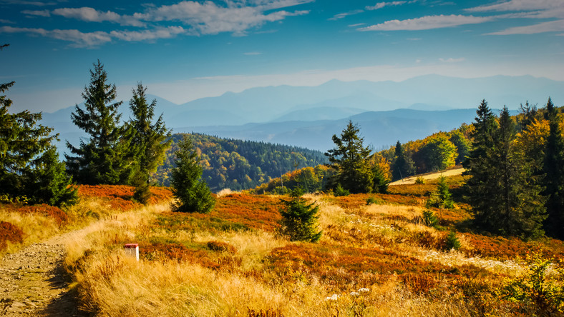

Wakacje na Mazurach i uroki krainy polskich jezior.

Kraina Wielkich Jezior Mazurskich od lat cieszy się niezmienną popularnością wśród turystów decydujących się na wypoczynek w Polsce. Jedną z najczęściej odwiedzanych miejscowości są Mikołajki. Miasto, położone pomiędzy jeziorami Tałty i Mikołajskim, przyciąga turystów przede wszystkim walorami przyrodniczymi – w okolicy jest bardzo wiele szlaków pieszych, rowerowych i oczywiście wodnych
Wczasy w polskich górach - Beskid Śląski
To najdalej wysunięte na zachód pasmo Beskidów, a więc i polskiej części Karpat, które często jest niedoceniany wśród turystów. Całkiem niesłusznie – znajduje się tu wiele ciekawych miejscowości i spora ilość szlaków turystycznych o różnym zróżnicowaniu trudności. Szczyrk to jedna z głównych miejscowości tego regionu. Leży u podnóża Skrzycznego, najwyższego wzniesienia całego Beskidu Śląskiego (1257 m n.p.m.). Na wierzchołek, z którego rozciąga się majestatyczny widok nie tylko na Szczyrk, ale także na pobliskie jezioro Żywieckie, prowadzi kilka szlaków. Na górę można też wjechać wyciągiem krzesełkowym.


LETNIE SAŁATKI- SMACZNIE I ZDROWO
Letnie sałatki przygotowywane na bazie mieszanki sałat, pomidorów, ogórków, rzodkiewki mogą stanowić samodzielne danie Przepis na letnią sałatkę warzywną

Składniki:
• 2 sałaty rzymskie (albo dowolna ulubiona),
• 2 garście kolorowych pomidorków koktajlowych,
• 1 ogórek,
• pęczek rzodkiewki,
• 1 mała czerwona cebula,
• 1 łyżeczka suszonego oregano,
• 1 łyżeczka suszonej bazylii,
• 6 łyżek oliwy z oliwek,
• 1/2 soku z cytryny,
• sól i pieprz do smaku.

Sposób przygotowania:
1. Wszystkie warzywa dokładnie umyj.
2. Przygotuj sos: do miseczki wlej oliwę z oliwek i połącz ją z sokiem z cytryny, bazylią, oregano, solą i pieprzem.
3. Sałatę porwij, pomidorki przekrój na pół, ogórka pokrój w plasterki, a cebulę w cienkie piórka.
4. Warzywa wyłóż na talerz i polej sosem.
5. Letnią sałatkę warzywną możesz podawać z małymi kulkami sera mozzarella i świeżym pieczywem.
Jest to przepis na pyszną sałatkę która jest lekka i przepyszna. Sałatka jest dobra na różne rodzinne ogródkowe przyjęcia.


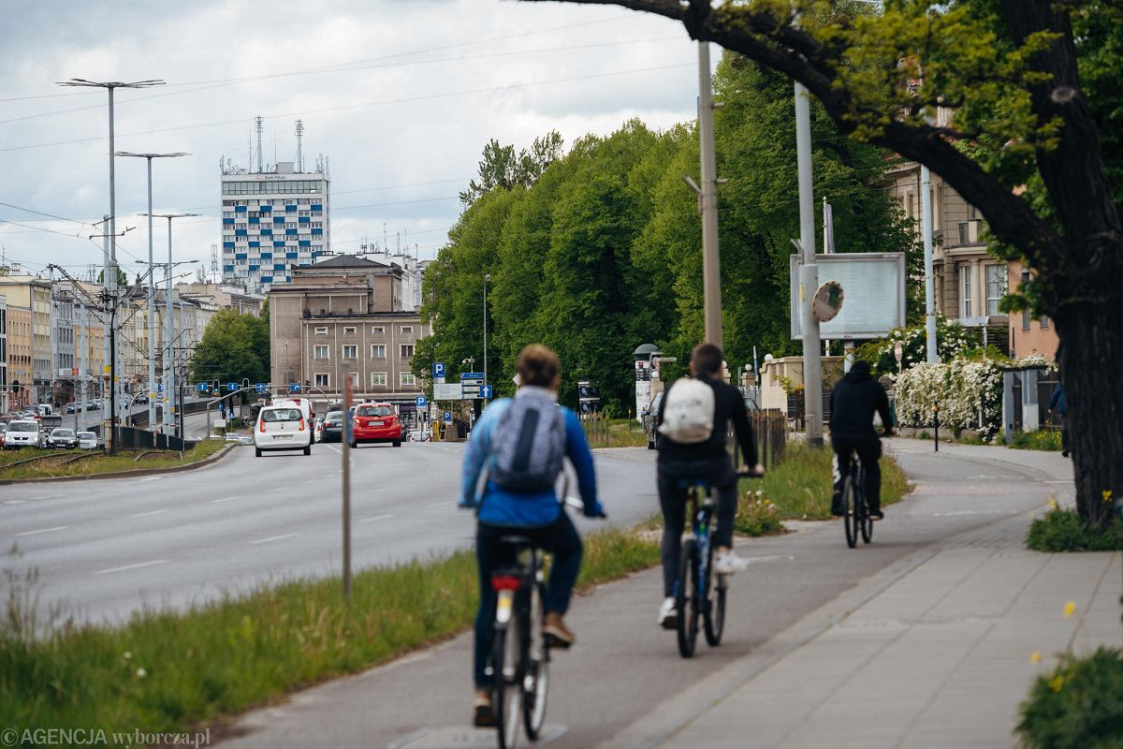
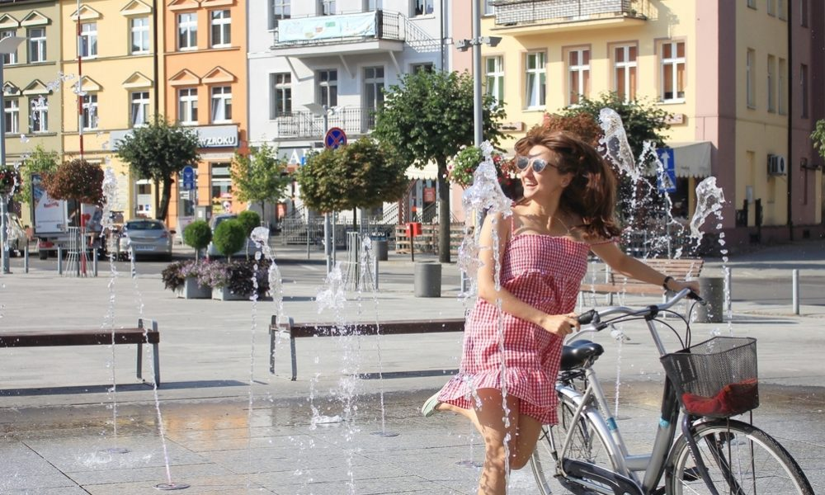
SZLAKI ROWEROWE W WOJ. ŁÓDŹKIM
Wiosna to idealny czas na to, by wyjąć ukochany rower z piwnicy. Dzięki regularnym wycieczkom rowerowym poprawicie kondycję i przygotujecie sylwetkę na nadejście lata. To nie tylko świetny sposób na spalenie kalorii, ale też zwiedzanie nieznanych dotąd miejsc na mapie naszego kraju.
Chcąc wybrać się na ciekawą wycieczkę rowerową, możemy zwiedzić także okolice Łodzi. Wyjątkowo pięknymi widokami możemy cieszyć się nad brzegiem Pilicy. Zobaczymy tu niezwykłe krajobrazy i odwiedzimy urocze, niewielkie miejscowości:
• Sulejów (warto odwiedzić Zalew Sulejowski i Sulejowski Park Krajobrazowy oraz Opactwo cystersów);
• Spałę;
• Faliszew
• Skotników

Wakacje w mieście

Wakacje tuż tuż, jak więc spędzić je miło i przyjemnie
mieszkając w mieście? W Zgierzu znajduje się naprawdę wiele miejsc przeznaczonych do aktywnego spędzania czasu lub po prostu wakacyjnego wypoczynku. Jednym z takich miejsc jest Park Miejski w Zgierzu, idealny do wycieczek rowerowych i pikników, ponadto w parku znajdziecie wypożyczalnię sprzętów wodnych oraz park linowy. Niestety staw znajdujący się w parku nie jest przeznaczony do kąpieli. Nie przejmujcie się- w Zgierzu znajdziecie wiele kąpielisk, miedzy innymi na Malince. Znajduje się tam boisko do gry, pole golfowe, plac zabaw i strzeżona plaża.
A oprócz tego wiele innych atrakcji. Jeśli jednak planujecie spędzić tegoroczne wakacje na sportowo dobrze by było odwiedzić Skate Park w Zgierzu znajdujący się przy
ul. 1 Maja. Łatwo dostać się tam rowerem, deskorolką czy hulajnogą. Można również wybrać się tam pieszo by odwiedzić siłownię. To jedne z wielu ciekawych miejscy do zobaczenia w naszym mieście. Które z nich odwiedzisz?

